FICHA NEE 2
NOME: N.": TURMA: DATA:
1. Compreender movimentos no dia a dia, descrevendo-os por meio de grandezas físicas.
METAS CURRICULARES

- Sabendo que o gráfico posição-tempo representa o movimento de um corpo sem inversão de sentido e considerando a posição $x = 0 m$ como referencial, observa-o e interpreta-o, respondendo as questões seguintes.
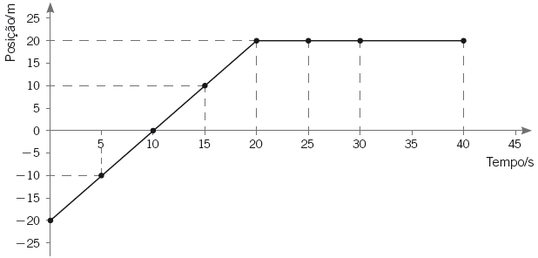
  - Em que posição se encontra o corpo no momento em que se inicia a contagem do tempo?

  - Durante quanto tempo e analisado o movimento?
  - Quanto tempo demora o corpo a atingir a origem do referencial?
  - Refere se o corpo se encontra parado ou em movimento:

- no intervalo de tempo [0, 20[ s;

- no intervalo [20, 40[ s.

  - Em que posição se encontra o corpo no instante t = 15 s?
  - Qual o valor de x₍₂₅₎?
  - Será que, no intervalo de tempo [0, 20[ s, o corpo se encontra a subir, a descer, a andar a direito ou não tens dados para responder a questão?

  - Qual a distância percorrida no intervalo de tempo [10, 20[ s?

- Classifica as seguintes afirmações como verdadeiras (V) ou falsas (F).
A. Os conceitos de repouso e movimento sao relativos.
B. Num gráfico posição-tempo, valores negativos de posição significam que o corpo se está a deslocar no sentido negativo da trajetória e valores positivos representam um movimento no sentido oposto.
C. Uma linha horizontal num gráfico posição-tempo significa que o corpo se desloca a velocidade constante.
D. Quando o corpo se encontra em $x = 0 m$ significa que está parado.

- Completa as frases de forma a obteres afirmações verdadeiras.

Chave: unidade; negativo; valor.

- A distância percorrida é definida por apenas um _________________ numérico e a respetiva _________________.
- A distância percorrida nunca é negativa, mesmo quando o móvel se está a deslocar no sentido _________________ da trajetória.

- Sabendo que a rapidez média (r_{m}) é uma grandeza escalar, sempre positiva, que relaciona a distância (d) percorrida com o tempo (Δt) que o corpo demora a percorrê-la, que se calcula com a expressão r_{m}$=\frac{d}{∆t}$e que a sua unidade SI é o m/s, responde às questões seguintes.
  - Determina a rapidez média com que se desloca um carro que percorre 155 km em duas horas e meia. (Não te esqueças que 2 horas e meia = 2,5 h).

  - Determina a rapidez média, na unidade SI, de um movimento com r_{m} = 98 km/h?
$$×\frac{1000}{3600}$$
(Não te esqueças que km/h m/s).

- Um automóvel que se desloque a 38 m/s numa autoestrada, estará a cumprir a Lei?
(Lembra-te que o limite máximo de velocidade, nas autoestradas para os veículo ligeiros de passageiros é de 120 km/h e que km/h).
$$×\frac{1000}{3600}$$

- Um veículo ligeiro de passageiro circula numa rotunda. O módulo da sua velocidade é sempre o mesmo (27 m/s), mas a direção e o sentido do seu movimento estão sempre a mudar.
Observa a imagem e caracteriza os vetores velocidade $\vec{V}$₁ e $\vec{V}$₃:

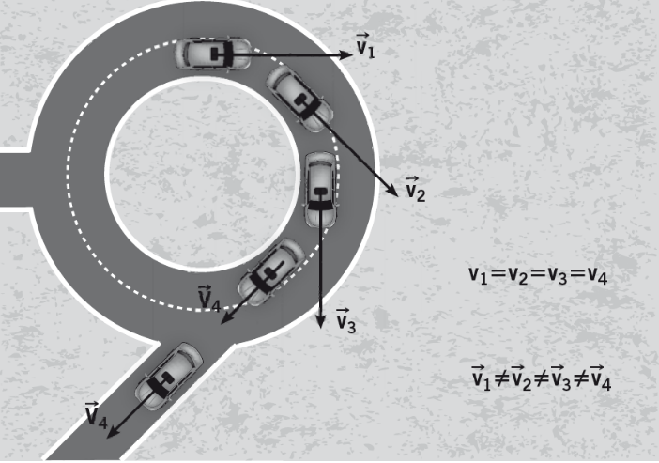

- para $\vec{V}$₁ ;
Direção —
Sentido —
Intensidade —
- para $\vec{V}$₃ .
Direção —
Sentido —
Intensidade —

